REQUERIMENTO N° / 2019

EXCELENTÍSSIMO SENHOR
VEREADOR CLÁUDIO HENRIQUE NACIF GONÇALVES
PRESIDENTE DA CÂMARA MUNICIPAL
SETE LAGOAS - MINAS GERAIS

Senhor Presidente,

O Vereador que a este subscreve vem, perante Vossa Excelência, requerer que, após deliberação de Plenário, seja enviada correspondência ao Exmo. Sr. Prefeito Duílio Faria de Castro, solicitando a manutenção da Secretaria Municipal de Cultura e Juventude como unidade administrativa autônoma na futura reforma administrativa.

JUSTIFICATIVA:

É incontestável a necessidade de reestruturação da Administração municipal, inclusive no que diz respeito às suas secretarias, no intuito de trazer eficiência na gestão e economia aos cofres públicos. Nesse sentido, o Exmo. Prefeito Duílio de Castro anunciou que pretende propor reforma administrativa, reduzindo o número de secretarias de 17 para 8.
Assim, e conforme manifestação do Conselho Municipal de Cultura e de diversas associações culturais do Município, requeremos a manutenção da Secretaria Municipal de Cultura e Juventude como unidade administrativa autônoma. Tal requerimento se justifica tendo em vista que a referida secretaria tem baixo custo para a administração municipal mas possui grande retorno social, gerando constante incremento social e econômico para o Município.
Ademais, a junção da Secretaria de Cultura com outra pasta pode ocasionar a suplantação da pasta perante as demandas de uma secretaria maior, como a de Educação por exemplo, deixando os projetos da Cultura em último plano.
Por fim, ressaltamos a necessidade de que o Município de Sete Lagoas cresça como opção importante e viável no circuito turístico brasileiro, sendo as atrações culturais um grande meio de atrair grandes eventos nesta área e, consequentemente, um maior aporte de turistas.

Sete Lagoas, 19 de julho de 2019
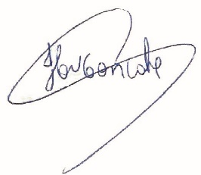
Claudio Henrique Nacif Gonçalves
Caramelo
Vereador – PRB

